Matematika 6.C a 6.D od 24.03. 2020
Milí šesťáci, moc vás chválím za váš přístup ke zvládnutí úkolů z matematiky. Děkuji i vašim rodičům, jak se vám věnují. Děkuji.
V tomto týdnu je vaším cílem:
- Procvičím si matematické početní operace – zvolím si jakou formou.

- Znám vztah mezi jednotkami obsahu – 1m² a 1dm² a 1 cm² a tento vztah vymodeluji z dostupných pomůcek, které mám doma. Vyfotím a zařadím foto do svého sebehodnocení z daného týdne.
BONUS: Vymyslím úlohu pro své spolužáky.

- Vyřeším jednu úlohu na výpočet plochy (obsahu) zahrady nebo podlahy.

- Pracuji na svém projektu – vyměřím si podlahu pokojíčku, udělám si náčrt podlahy, včetně rozměrů. Vypočítám její plochu. Vyberu si z letáků / z webových stránek podlahu, která by se mi líbila. Vypočítám cenu, kterou bych za ní zaplatil / zaplatila.

Pokud někdo nemá něco z minulého týdne, v klidu dopracovávejte úlohy, které zvládnete. Budeme o nich ve škole diskutovat, takže nevadí, když nebudeš mít vše 100% hotové. Pracuj si vlastním tempem a sleduj, jak se ti daří řešit dané úlohy. Některé jsou výzvami a mohou se nejdříve zdát náročné. Můžeš se k nim kdykoliv vrátit, po celou dobu, co jsi doma. Nezapomínej mi, však nejpozději 31.03. poslat tvé sebehodnocení práce ve WORD, kterou jsi odvedl za týden. Sdílej vše, co jsi řešil – myšlenky, překvapení, obtíže nebo naopak co bylo snadné, co jednoduché apod. Co bys příště potřeboval jinak apod. Není nutné tisknout tento dokument.
Nezapomeň také na svůj dlouhodobý úkol – NÁVRH TVÉHO VYSNĚNÉHO POKOJÍČKU, tento týden společně zpracujeme první část a to je podlaha. Ale na modelu si pracuji postupně sám / sama. Věřím, že tě to bude bavit. Buď kreativní, použij, co máš doma k dispozici. Vím, že máš možná omezené možnosti, ale zkus si poradit a buď tvořivý / tvořivá.
V případě potřeby – kontakt: petra.antlova@zs-studanka.cz
KONZULTACE S p.uč. Antlová – každý všední den 8 – 13 online na messenger; SKYPE, na emailu kontakt kdykoliv, odpovím asap (= as soon as possible )

Jestli máš Skype, můžeš mě kontaktovat a domluvit si osobní konzultaci. Stejně tak můžeš kontaktovat svého spolužáka a poradit se o postupu, jako jste zvyklí ze školy. V případě zájmu, se můžete s dětmi domluvit a založit si skupinu na Skypu a můžeme hovořit ve skupinách.
1. PROCVIČÍM SI POČETNÍ OPERACE
Z vašich zpětných vazeb z minulého týdne vyplynulo, že některé z vás hra ABAKU příliš neoslovila. Takže dnes máte na výběr z následujících možností, jak si procvičit početní operace.
ZVOL SI JEDNU MOŽNOST Z NABÍZENÝCH A) – C)
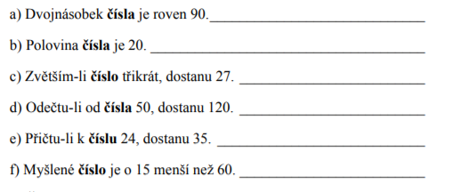
A) Vyřeš myšlená čísla

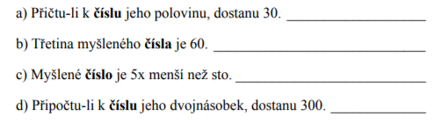

Vyřeš magický čtverec (součet v řádcích,
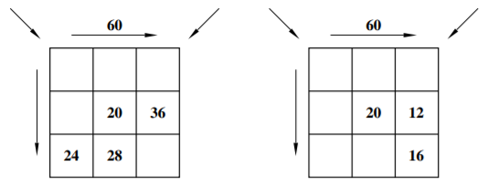
sloupcích i po úhlopříčkách je 60).

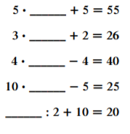
Vypočítej:
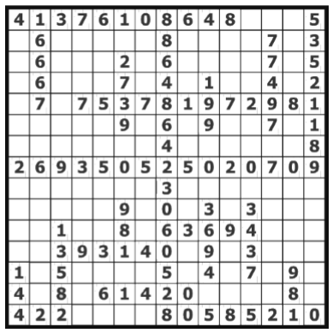
B) ABAKU – hledání příkladů na herní ploše
Na herní ploše hry ABAKU je zahraná jedna partie. Podívej se na umístěné kameny a hledej matematické operace, které mezi položenými kameny platí. Zapisuj si je. Kolik jich najdeš?

Můžeš se opět pokusit hrát s robotem, není nutné se registrovat. Postup znáš již z minulého týden
Do googlu vyhledávače – školní liga abaku, hned první odkaz a hraješ hned, bez registrace
Hodně štěstí, nevzdávej to, pracuj na sobě. Určitě se zlepšíš a staneš se mistrem.

C) Aplikace do mobilního telefonu nebo počítače – VÁHY A ROVNICE a staň se expertem v řešení rovnic
Najdi si webové stránky: www.solveme.edc.org
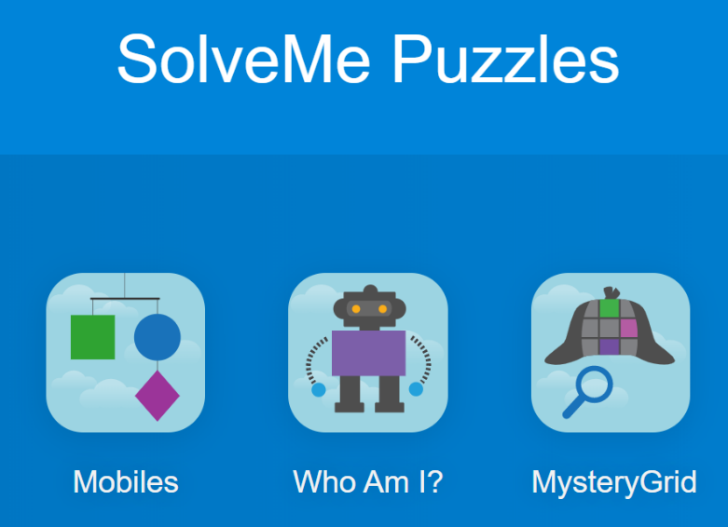
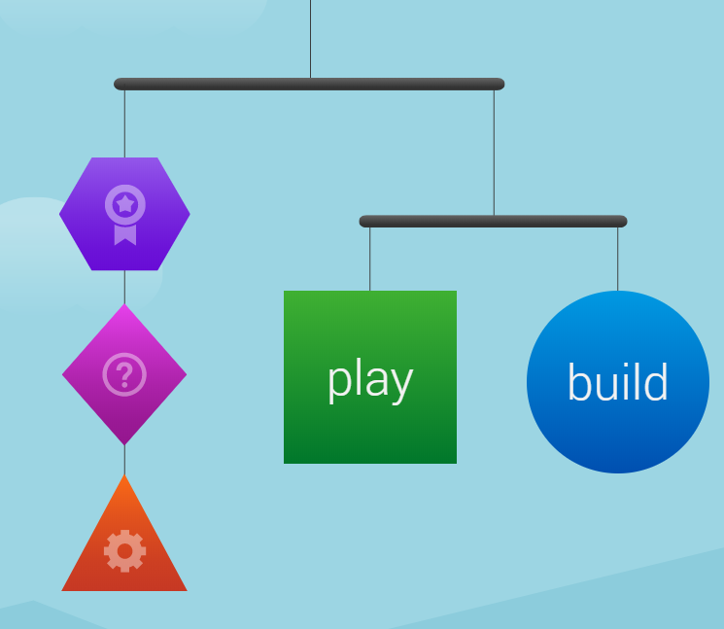
Zvol variantu MOBILES a začni řešit, nejdříve se zamysli, jak fungují váhy a hledej strategii řešení. Začni si úrovní Explorer, kde je celkem 60 úloh se zvyšující se obtížností, pak je úroveň Puzzler , kde pokračuje dalších 60 úloh a nakonec Master, kde můžeš dojít až do úrovně 200 vyřešených úloh. Hodně štěstí, Posílejte mi, do jaké úrovně se dostáváte, jak se zlepšujete a odhalujete strategie řešení.

2. Vztah mezi 1m² a 1dm² a 1cm²
Pokus se vymodelovat daný vztah. Použij pomůcky, které máš doma k dispozici.

Nezapomeň nafotit a zapsat postup. Zapiš vlastním slovy, k čemu jsi dospěl/ dospěla. Uveď příklad ze života, kde se s danými jednotkami potkáš, nebo ses již setkal / setkala.

Vymysli pro tvé spolužáky jednu zajímavou úlohu s tématikou obsahu, plochy, převodů jednotek 1m² a 1dm² a 1cm².

3. Vyřeším jednu úlohu na výpočet plochy (obsahu) podlahy, zahrady, bytu …
Vyber si jednu úlohu A, B nebo C, vyřeš tu, kterou zvládneš.
A) Podlaha v místnosti má tvar obdélníku s rozměry uvedenými na obrázku. Vypočítej její plochu, abychom věděli, kolik plovoucí podlahy musíme koupit.
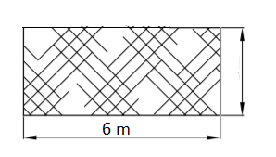
3,5 m

B) Zahrada má tvar a rozměry uvedené na obrázku. Vypočítej její plochu.
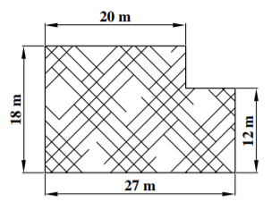

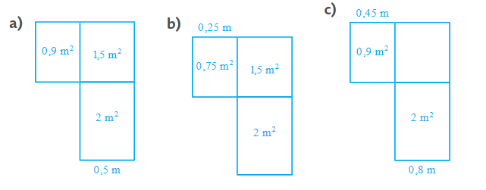
C) Doplňte chybějící rozměry a obsahy do plánků. (Plánky nejsou přesné a nelze z nich údaje měřit.)
4. PRÁCE NA PROJEKTU – NÁVRH MÉHO VYSNĚNÉHO POKOJÍČKU.

Podlaha
- změř rozměry podlahy ve tvém reálném, současném pokojíčku
Které rozměry jsou důležité pro to, aby ses mohl / mohla rozhodnout, kolik koberce, plovoucí podlahy, lina apod. budeš potřebovat a tedy spočítat, kolik to bude stát?

- narýsuj půdorys tvé podlahy v pokojíčku
Co uvidíš za geometrický útvar, když by ses podíval / podívala na svůj pokojíček shora? Jako inspiraci pro rýsování půdorysu můžeš použít obrázek u úlohy 3A
(viz výše předchozí stránka)

- výpočet plochy podlahy, zápis výpočtu na papír A4 popř. stránka dokumentu WORD v PC (na konci vytiskneš najednou)
Jakého tvaru je podlaha ve tvém pokojíčku? Je pravidelný / nepravidelný? Dokážeš si z nepravidelného udělat tvar, který bys uměl/uměla vypočítat? V případě, že by sis nevěděl / la rady klidně mi napiš a vyřešíme to spolu. Pokud by to bylo nad tvé možnosti a skutečně sis nevěděl / la rady, klidně počítej pro tvar obdélníku.

– výběr podlahy
V letácích, které máte doma nebo na internetových stránkách obchodů, kde prodávají koberce, dlažbu, laminát, dřevo, linoleum, plovoucí podlaha apod. – potřebné množství v m², cena podlahy, případně cena za pokládku. Lze z daného letáku vystřihnout a nalepit nabídku nebo jestli máš info. internetu, udělej výstřižek nebo printscreen

- Průběžná zpráva, jak se ti daří VYPOČÍTAT PLOCHU PODLAHY A SPOTŘEBU KOBERCE, LINA, PLOVOUCÍ PODLAHY apod. na tvůj pokojíček zapiš jako součást tvého sebehodnocení z tohoto týdne a pošli do 31.3. s ostatními úkoly z tohoto týdne.

- Opět připomínám, není nutné nic tisknout, stačí tvé sebehodnocení a zpětná reflexe k úlohám. Jde o to, aby sis sledoval / la svůj pokrok a posun a dal / dala mi zpětnou vazbu jak se ti co daří/ nedaří, podle toho nastavím práci na další týdny. Ale určitě nevzdávej úlohy hned u prvního nezdaru, buď trpělivý / trpělivá a uvidíš, jak se budeš zlepšovat a budeš cítit, že ti to jde snadněji a snadněji. Držím pěsti a kdykoliv s můžeš obrátit o podporu.

- Své sebehodnocení zpracuj do čtyřlístku:
Co mi udělalo radost?
Co bych ještě potřebovala procvičit?


Co mi šlo snadno?

Co bych ještě rád / ráda dověděla?

Co nového si odnáším?

Co mě zaujalo?

BUDU SE NA VÁS TĚŠIT OPĚT VE ŠKOLE

